J
esteśmy uczennicami klasy trzeciej Gimnazjum nr 1 w Zgierzu. Bierzemy udział w konkursie organizowanym głównie przez Muzeum Miasta Zgierza. Naszym zadaniem było przedstawienie historii tej szkoły na podstawie przeprowadzonych trzech wywiadów oraz innych źródeł informacji. Wywiady przeprowadzane miały być z dwoma emerytowanymi nauczycielami szkoły oraz z jednym znanym absolwentem. Zainteresowałyśmy się tym konkursem, ponieważ same chciałyśmy się czegoś dowiedzieć o naszej szkole i jednocześnie pogłębić naszą wiedzę z historii. Uważamy, że jest to bardzo ciekawe i warte zapamiętania.

Trochę historii!
Szkoła Podstawowa nr 2 powstała w 1924 roku, przy ulicy Łęczyckiej. SP2 zapisała się w historii Zgierza nie tylko jako instytucja, ale głównie jako wspomnienia uczniów i nauczycieli tej szkoły.
Wraz z nią powstała Szkoła Podstawowa nr 1, do której mogli chodzić tylko chłopcy. Dziewczęta natomiast uczęszczały do Szkoły Podstawowej nr 2.
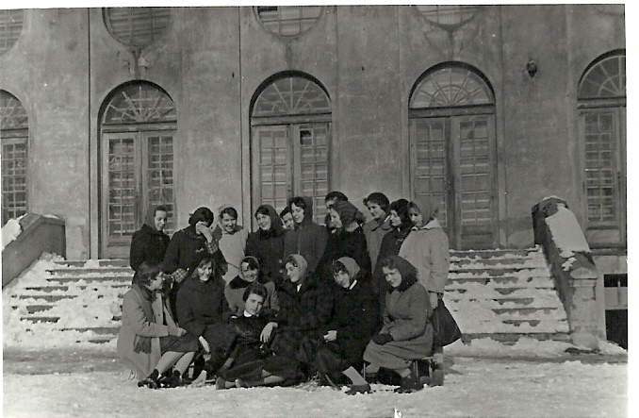
W czasach II wojny światowej, a dokładniej 23 grudnia 1939 roku zamknięto wszystkie szkoły podstawowe w Zgierzu. „Dwójka” nie zaprzestała jednak nauczania. Nauczyciele postanowili dalej prowadzić lekcje wśród swoich uczniów, ale tym razem potajemnie. Trwało to przez całą wojnę, przez co doszło do aresztowania nauczycieli. Po zakończeniu II wojny światowej, budynek nie uległ większemu zniszczeniu, dlatego z powrotem powróciły do niego Szkoły Podstawowe nr 1 i 2. W 1953 roku Szkoła Podstawowa nr 1 została przeniesiona na ulice Piłsudskiego, a na jej miejsce powołano Liceum Ogólnokształcące TPD. W roku szkolnym 1962/63 miało miejsce ważne wydarzenie w życiu liceum. Nadano szkole imię Romualda Traugutta, które funkcjonuje do dzisiejszych czasów.

Rys 1. Zdjęcie pod szkołą około 1930 roku.

Dalszą historię szkoły przybliżyły nam osoby związane z tą instytucją:
- Janina Boruch, emerytowana nauczycielka biologii, chemii, wychowania fizycznego i nauczania początkowego, ucząca w latach 1967-97;
- Urszula Janicka, emerytowana nauczycielka muzyki i wicedyrektor Gimnazjum
- nr 1, pracująca w latach 1981-2003;
- Grzegorz Leśniewicz, Starosta Zgierski, Radny Powiatu Zgierskiego, Przewodniczący Zarządu Powiatu, uczący się w szkole w latach 1975-83.

Wizerunek nie odzwierciedla duszy!
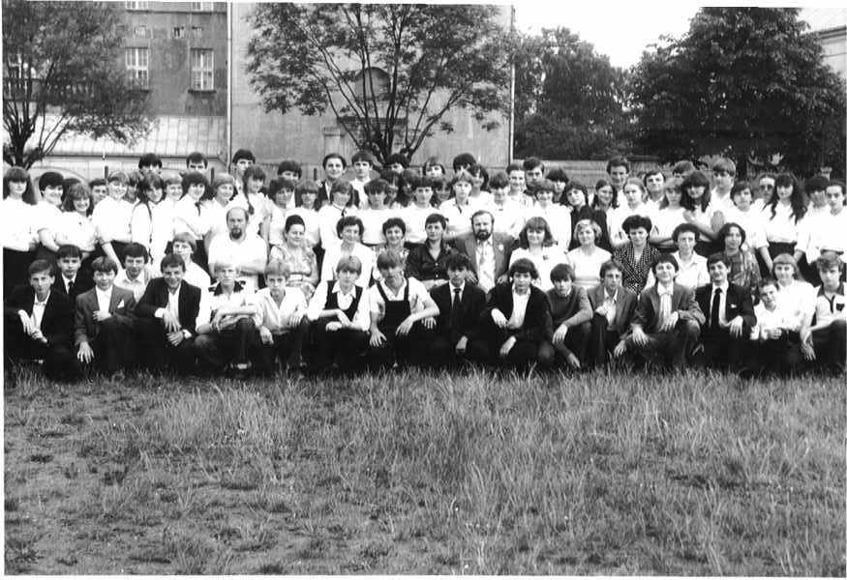
Budynek Szkoły Podstawowej nr 2 wygląda dokładnie tak samo - wspomina szkołę Pan Grzegorz Leśniewicz - generalnie jest z zewnątrz dość szary i taki też był za moich szkolnych lat. Jest to bardzo ciekawe miejsce. Budynek ten ma wiele ciekawych zakamarków. Jednym z nich jest wieża w prawym skrzydle. Wejście do niej, zdradził nam Pan Grzegorz Leśniewicz; znajduje się na ostatnim piętrze. Następną ciekawostką jest to, iż w pobliskim budynku Przedszkola nr 5 znajdowały się mieszkania dla nauczycieli. Jednym z jego mieszkańców był Pan Marian Szulc, dyrektor Szkoły Podstawowej nr 2.
Rys 2. Pan Szulc razem z jedną z klas ósmych.
Po zlikwidowaniu Liceum Ogólnokształcącego im. Romualda Traugutta w 1979 roku zostały zmienione drewniane stropy. Zdecydowano się na to, ponieważ podłogi były w złym stanie. Z tego samego powodu zmieniono dachówkę budynku szkolnego.
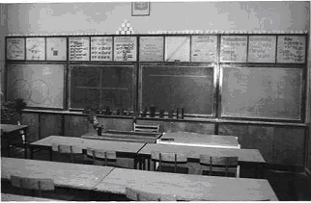
Szkoła przechodziła także wiele remontów wewnątrz, dlatego często zmieniały się układy sal i ich wyposażenie. Jeszcze w latach 70-tych i 80-tych można było spotkać w salach zabytkowe ławki z miejscem na kałamarz, połączone z krzesłami- opowiada z uśmiechem Pani Urszula Janicka- ciekawe były również eksponaty w sali biologicznej. Większość z nich uczniowie wygrywali w konkursach biologicznych albo robili samodzielnie po okiem Pani Janiny Boruch, nauczycielki biologii. Przedmiot ten był powszechnie lubiany przez uczniów, ponieważ nauczycielka miała do nich podejście oraz prowadziła ciekawe lekcje. Często była proszona, by zostać z nimi po zajęciach i porozmawiać na różne tematy, nie tylko dotyczące jej przedmiotów. Zawsze lubiłam klasy trudne(...), ja nigdy nie kazałam, ale zawsze robiłam tak, że młodzież robiła to co ja zechcę, ale oni byli pewni, że robią to co oni chcą. I to jest sztuka- śmieje się Pani Janina Boruch. W sali geograficznej niegdyś były zamontowane stelaże, z których wysuwane mapy służy jako pomoc naukowa.
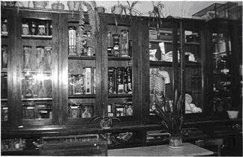
Sala muzyczna natomiast znajdowała się kiedyś w miejscu, gdzie obecnie jest kuchnia. Pani Urszula Janicka, jako nauczycielka muzyki, w momencie rozpoczęcia pracy, czyli w 1981 roku, była jak sama mówi, przerażona stanem sali. Panował w niej ogromny chaos z „ławkami przedpotopowymi” i rozstrojonym pianinem. Także biblioteka się zmieniła. Najpierw uczniowie pomagali ją malować, następnie układali regały z książkami, a co najciekawsze później wiórkowali podłogę. Największą zmianę w swoim wyglądzie, przeszła sala gimnastyczna. Za moich czasów była tam po lewej stronie wydzielona część na scenę, na której odbywały się przedstawienia, więc sala była trochę mniejsza. Wyglądało to jak kino, do którego wchodziło się z boku. Po drugiej stronie znajdowały się „galerie” dla publiczności i osób, które przyszły oglądać zawody sportowe- przypomina sobie Pan Grzegorz Leśniewicz.
Rys 3. Sala matematyczna.
Rys 4. Sala biologiczna.

„Ta szkoła żyła …”
Ta szkoła żyła, wiecznie się coś działo, ciągle coś nowego- mówi pani Janina.
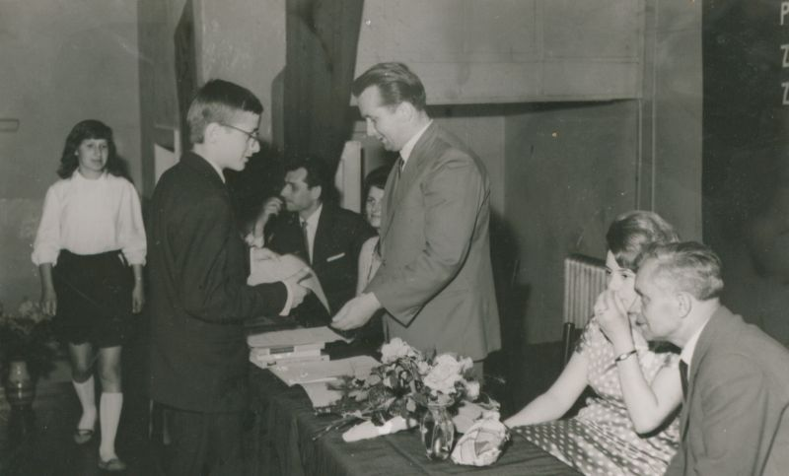
W SP2 odbywało się wiele zajęć dodatkowych: m.in. kółko biologiczne, historyczne, geograficzne, matematyczne, turystyczne oraz chór szkolny. W latach, 80-tych i 90-tych, kiedy zajmowała się nim Pani Urszula Janicka, liczba chętnych przekraczała 70 osób. Były to nie tylko dziewczęta, ale również chłopcy uzdolnieni wokalnie. W przygotowywaniu melodii pomagał uczeń, Robert Dzierbicki, który pięknie grał na fortepianie, keyboardzie oraz akordeonie. Co roku chór sprawdzał swoje zdolności na „Przeglądzie Chórów Młodzieżowych” w Miejskim Ośrodku Kultury (MOK).
Rys 5. Uczeń odbierający podziękowania.
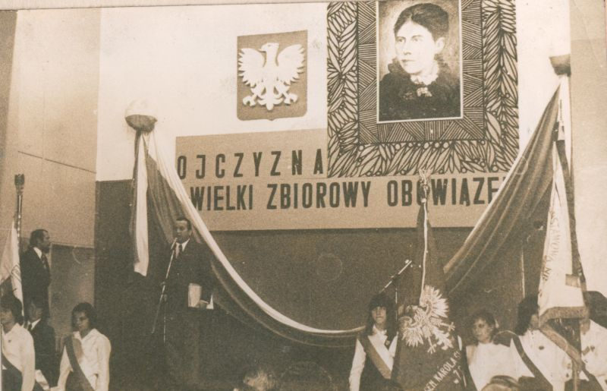
Mimo wielu zajęć dodatkowych, uczniowie chętnie brali udział w różnego rodzaju konkursach: biologicznych, historycznych, wiedzy o społeczeństwie oraz z wiedzy pożarniczej. W ciągu roku w szkole odbywały się dwa główne konkursy: im. Marii Konopnickiej (patronki szkoły), który był organizowany przez
Rys 6. Nadanie imienia szkole.
nauczycieli i uczniów starszych klas,
oraz o Wielkim Proletariacie (Rewolucji Październikowej). Polegały one na tym, że w każdej klasie pisano test, który wyłaniał najlepszych na dany temat jako przedstawicieli klasy. Następnie ci przedstawiciele rywalizowali między sobą na forum szkoły.
Zdarzało się również, że klasy siódme i ósme organizowały zabawy i zadania dla klas 1-3 na korytarzu. Uczniowie prowadzili także gazetkę ścienną, którą mogli oglądać wszyscy przechodzący przez korytarz szkolny. Duże osiągnięcia zdobywali również w dyscyplinach sportowych, które głównie odbywały się na stadionie „Włókniarz”. Najbardziej zapamiętanymi przez Pana Grzegorza Leśniewicza dyscyplinami lekkoatletycznymi są: biegi, pchnięcie kulą, rzut oszczepem i rzut dyskiem.
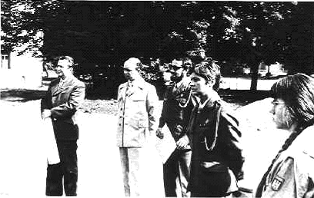
Nauczyciele prowadzili szkolną kasę oszczędnościową, czyli SKO. Założeniem jej było nauczenie dzieci oszczędności. Uczniowie wpłacali pieniądze do wychowawcy na swoje „konto”. Każdy decydował o wielkości, terminie wpłat i wypłat.
Rys 7. Pani Janina Boruch w stroju harcerskim.
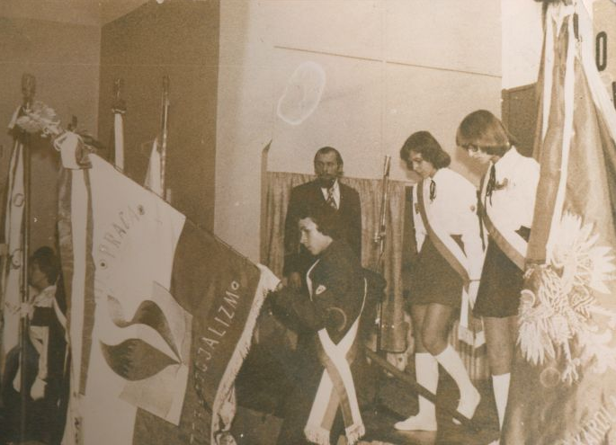
W„ dwójce” czynnie działało harcerstwo około lat 1965/85, pod przewodnictwem Pani Janiny Boruch. Harcerze byli znani nie tylko z osiągnięć i wzorowej postawy, ale również ze swojej liczebności. Szczep harcerski Szkoły Podstawowej nr 2 liczył 98% społeczności uczniowskiej. Tylko nieliczni nie uczestniczyli w zbiórkach harcerskich. Do dzisiaj wielu absolwentów SP2 wspomina harcerstwo z sentymentem. Nie byłem aniołem- wspomina pan Leśniewicz- zdarzało mi się wylądować na dywaniku u Pani dyrektor Haliny Mirek. Najbardziej wstydziłem się, gdy dostałem naganę od pani dyrektor będąc w mundurze harcerskim. Nie wiem, dlaczego było mi tak bardzo wstyd, ale mnie do dzisiaj mundur harcerski kojarzy się z wyróżnieniem czy też z zaszczytem, czymś, co powinno przynosić chlubę. Jako znany szczep zapraszany był na różne imprezy harcerskie. Również sami harcerze organizowali wiele rajdów, wystaw, ognisk oraz pomysłowych obietnic zuchowych. Każdy szczep posiadał własne chusty i ubiór. Przedstawiciele SP2 mieli biało-czarne chusty i w takich też kolorach się ubierali.
Rys 8. Harcerki Pani Janiny Boruch podczas nadania szkole
imienia.

Szkoła, druga rodzina!
Przez lata SP2 ukształtowała wiele mądrych umysłów, które zasłużyły się dla społeczności zgierskiej. Uczniowie kończący tę szkołę dostawali się do liceów lub innych wymarzonych szkół. Szkoła zawsze uważana była za bardzo dobrą z wysokim poziomem nauczania. Świadczą o tym osiągnięcia, wyniki w konkursach oraz zawodach, a także to, że było dużo chętnych kandydatów z poza rejonu. Obecni absolwenci zajmują wysokie stanowiska w różnych instytucjach państwowych. Szkoła ta wychowała również wysokiej rangi astronoma klasy międzynarodowej, Pana Pawła Moskalika. Pani Janina Boruch wspomina go jako ucznia, który zawsze interesował się przedmiotami ścisłymi (chemia, fizyka, biologia) oraz wykazywał duże zainteresowanie wszechświatem. Pytany o to, kim będzie w przyszłości, zawsze twierdził, że będzie naukowcem. Przywiązanie do Szkoły Podstawowej nr 2 czuł również Pan G. Leśniewicz, który na studiach miał praktyki w SP2, z wosu i historii.
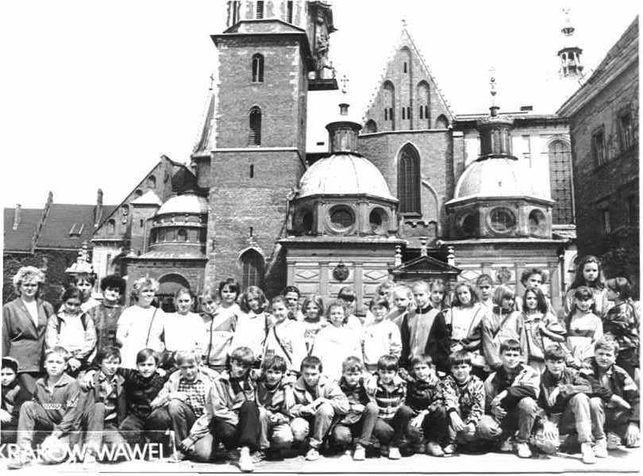
Uczniowie szanowali nauczycieli. Kłaniali się z grzecznością na przerwach oraz zachowywali się cicho na lekcjach. Wynikało to z tego, że każdy nauczyciel miał częsty kontakt z uczniami, przez co sam przyczyniał się do ich wychowywania. Nauczyciele nie tylko mieli dobry kontakt z uczniami, ale wiedzieli, co należy do ich obowiązków.
Rys 9. Pani Urszula Janicka na wycieczce z klasą.
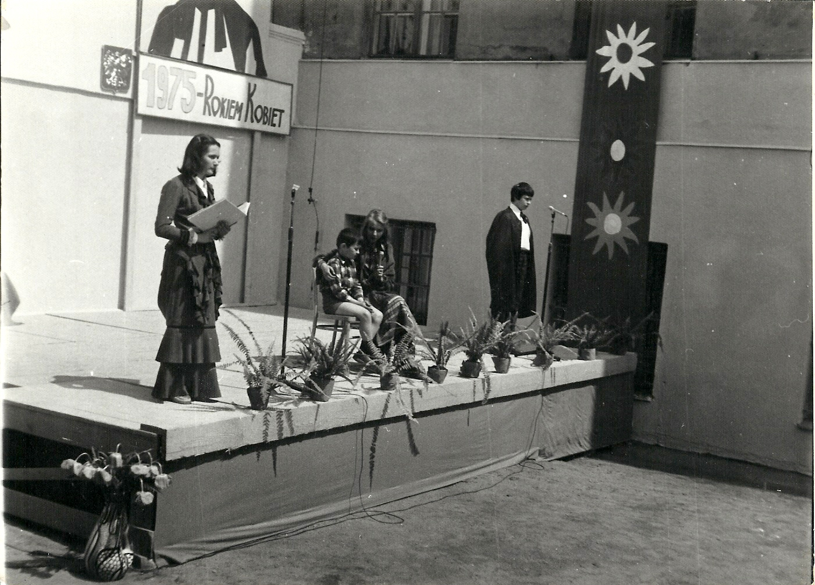
Nauczyciel jest po to, że ma przyjść, uczyć, pracować, a nie użalać się nad swoim losem. Tak powinno być, ja tak zawsze robiłam- mówi Pani J. Boruch.
Nauczyciele uważali, że każdy ma prawo do własnego zdania, dlatego też pozwalali uczniom je wyrażać. Dzięki temu ukształtowały bardzo dobre relacje między uczniem,
a nauczycielem.
Już od pierwszych klas nauczyciele jeździli ze swoimi wychowankami na wycieczki, wystawy, do teatru i kina „Przyjaźń”. Na wycieczki jeździło również grono nauczycielskie, najczęściej z okazji dnia nauczyciela bądź w czasie dni wolnych od pracy. Podczas nich mogli się lepiej poznać, nauczyć się żyć ze sobą oraz wspólnie rozwiązywać problemy. W 1980 roku wprowadzono stan wojenny. Wtedy to nauczyciele mieli okazje do lepszego poznania się w trudnych warunkach. Nie dosyć, że całymi dniami nauczali w szkole, to w nocy musieli dyżurować szkolne korytarze.
Rys 10. Jedno z przedstawień szkolnych odbywających się na powietrzu.

Gimnazjum!
W 1999 roku w wyniku reformy oświaty na miejsce Szkoły Podstawowej nr 2, powstało Gimnazjum nr 1 w Zgierzu. Uczniów SP2 przeniesiono do innych szkół podstawowych, aby mogli kontynuować naukę. Od tego momentu rozpoczął się pierwszy etap życia gimnazjum. Wielu nauczycieli jednak pozostało w tych samych murach, nauczając od tej pory gimnazjalistów. Szkoła jednak nie straciła swojej dobrej opinii, dalej organizuje wycieczki, koła przedmiotowe oraz bierze czynny udział w konkursach, w których coraz częściej zajmuje czołowe miejsca. Od początku istnienia gimnazjum dyrektorką szkoły jest Pani Małgorzata Sieczkowska. Pierwszą wicedyrektor była Pani Urszula Janicka, która w 2003 roku, odchodząc na emeryturę oddała to stanowisko Panu Bożysławowi Dybowskiemu. Gimnazjum nr 1 utrzymuje dobrą renomę Szkoły Podstawowej nr 2, którą wypracowała sobie przez te wszystkie lata istnienia.

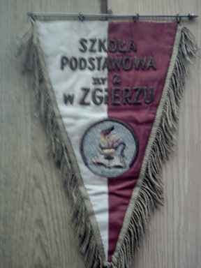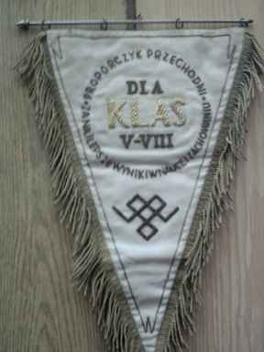
Rys 11. Dwie strony storczyka przekazanego SP2 za najlepsze wyniki
wśród szkół.

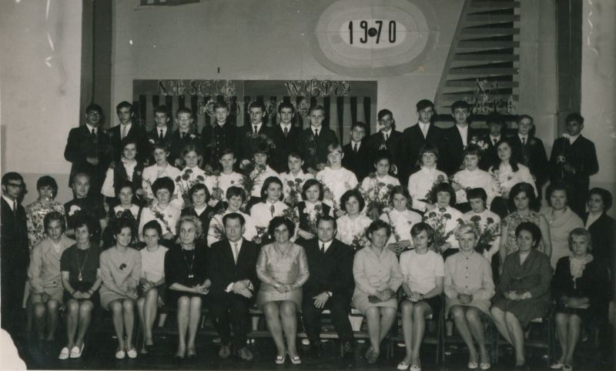
Rys 12. Rok 1970- sala gimnastyczna.

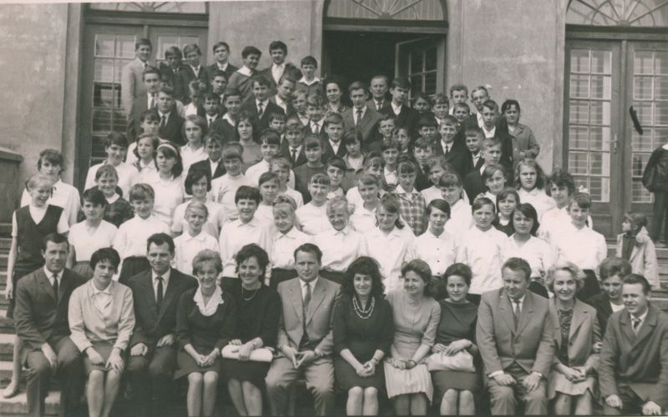
Rys 13. Zakończenie roku. Klasy ósme wraz z nauczycielami.

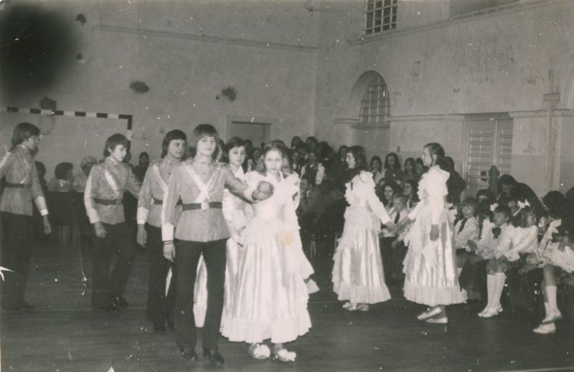
Rys 14.Konkurs tańca odbywający się w SP2 na sali gimnastycznej.

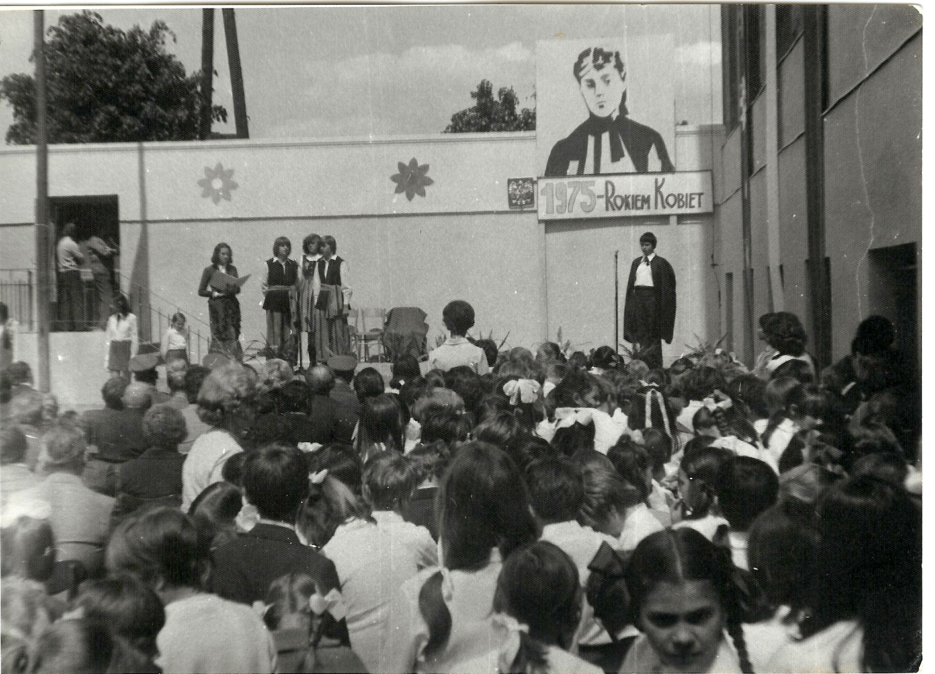
Rys 15. W 1975 roku. Przedstawienie.

Rys 16. Nauczyciele.
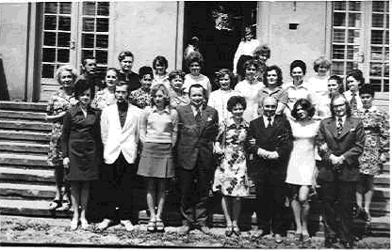

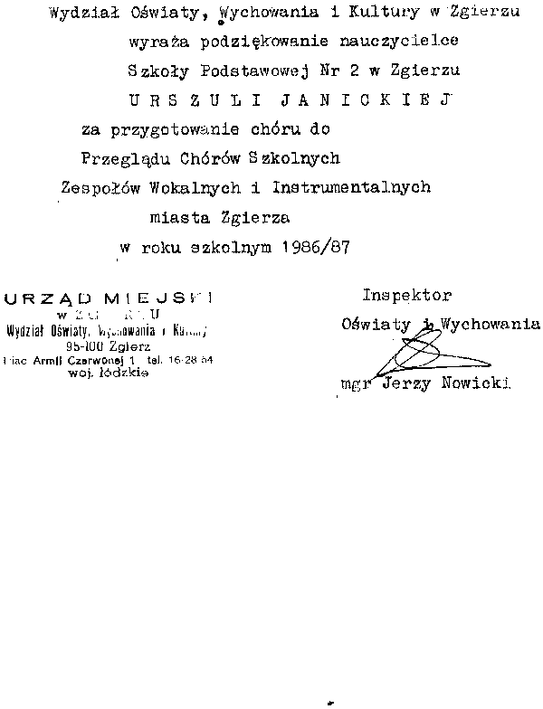
Rys.17. Podziękowania za przygotowanie chóru dla Pani Urszuli Janickiej.

I kończyć przyszła pora,
Jeszcze raz spojrzę dookoła
Na te stare szkolne mury
Którymi szłaś jakby natchniona.
(...)Gdy będziesz wiedziała, gdy już będziesz znała,
Znajdź mnie proszę tam, gdzieś kiedyś widziała.

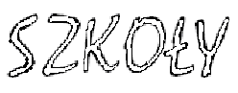

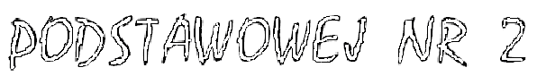

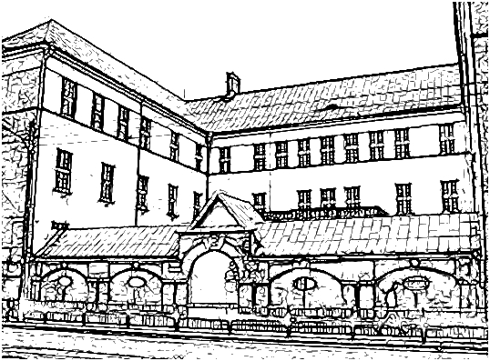

Przygotowały:
Karolina Bielińska
Edyta Jurek
Żaneta Sobolewska
Gimnazjum nr 1

pierwsza polska partia socjalistyczna założona w roku 1882 w Warszawie z inicjatywy L.Waryńskiego; głosiła konieczność zastąpienia systemu kapitalistycznego ustrojem socjalistycznym; za główną metodę walki uznawała strajk z wykorzystaniem terroru ekonomicznego i politycznego prowadzona przez robotników i inteligentów zorganizowanych w masową partię;

